Приобщение детей среднего дошкольного возраста к русской народной культуре

Средний дошкольный возраст до сих пор является до конца не изученным ни психологами, ни педагогами. Когда ребенку 4-5 лет, его еще нельзя считать взрослым, но и малышом назвать трудно. Это возраст противоречий, возраст контрастного эмоционального состояния.
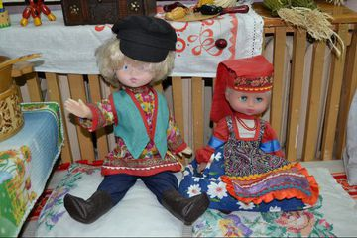
Я уверенна, что именно народная педагогика может помочь дошкольнику 4-5 лет справиться со своими, еще пока не совсем устойчивыми эмоциями. Народные игрушки расслабляют, успокаивают, настраивают на положительный лад. Эти игрушки с самого раннего возраста учат детей доброте, терпению, умению помогать другим, то есть воспитывают в них те нравственные качества, которые у многих взрослых сегодня отсутствуют. Я предлагаю познакомить детей с русскими народными традициями, воспитывать их на материале истории нашего народа.
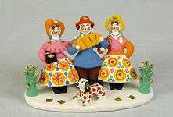
Для работы в этом направлении развития детей требуется организация особых условий, создание обстановки, которая средствами яркой образности и наглядности обеспечивала бы детям особый комплекс ощущений и эмоциональных переживаний. Я решила выделить в группе уголок и оборудовать его виде комнаты в русской избе, где разместила предметы русской народной культуры и быта.
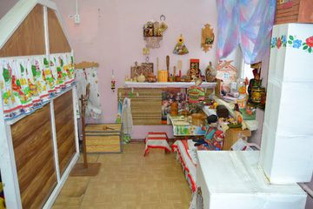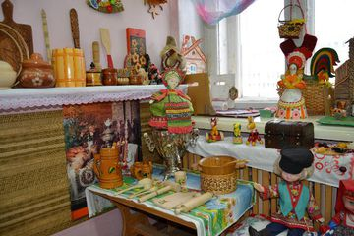
В такой обстановке я решила знакомить детей с народными промыслами России, мастерством народных умельцев и русским фольклором. Это позволит нашим детям почувствовать себя частью русского народа, окунуться в атмосферу народного быта, ощутить гордость за свою культуру, страну, богатую славными традициями.
Главными задачами данной работы :
Формирование у детей эмоциональной отзывчивости и интереса к образцам русского народного декоративно-прикладного искусства, воспитание у детей желания заниматься подобной деятельностью.
Формирование обобщенных знаний и умений различать стили наиболее известных видов декоративной живописи: хохломской, городецкой, дымковской и жостовской и др., понимание детьми характерных особенностей изделий различных народных промыслов.
Умение создавать выразительные узоры на бумаге и объемных предметов, воспитание при этом чувства формы, ритма, симметрии.
Первая и вторая задачи предусматривают ознакомление детей с определенным видом декоративно-прикладного искусства, его характерными признаками - материалом, из которого изготавливаются изделия, особенностями росписи, историй промысла. С этой целью устраиваются выставки, проводится организованная деятельность.
Вторая и третья задачи предусматривают обучение детей приемам декоративного рисования. При этом точное повторение всех элементов росписи не главное. Я полностью согласна с А.А. Грибовской в том, что «…задача воспитателя – это подготовка будущих мастеров хохломской, дымковской и другой росписи, а приобщение ребенка к истокам народного искусства, дать возможность, усвоив некоторые навыки, составить узор, почувствовать радость творчества».
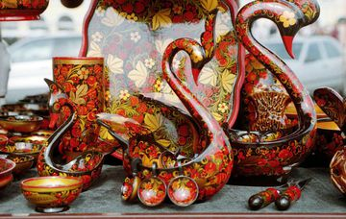
Знакомить детей с декоративно-прикладным искусством можно практически через все виды деятельности детей.
Для развития речи изделия народных промыслов дают богатый материал: можно составлять описательные рассказы по игрушкам (дымковские, филимоновские и богородские игрушки, матрешки), придумывать сказки.
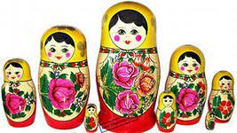
Изделия народных мастеров помогают воспитывать у детей внимательное и бережное отношение к окружающей среде, т.к. декоративно-прикладное искусство по своим мотивам близко к природе. В русских народных игрушках изображение человека, животных, птиц, растительные узоры.
Изделия народных промыслов помогают понять и почувствовать, что человек-часть природы, а именно это является основой гармоничного развития ребенка.
Русское народное декоративно-прикладное искусство тесно связано с фольклором, обычаями и обрядами, народными праздниками и народной музыкой, а следовательно, с положительными эмоциями воспитании дошкольников.

